Prilog 1. Tehničke specifikacije
Obroci moraju biti usklađeni s preporučenim energetskim i nutritivnim standardima kombinacijom različitih namirnica kako bi se zadovoljio unos svih sastojaka hrane potrebnih za uredan rast i razvoj a sve sukladno Nacionalnim smjernicama za prehranu učenika u osnovnim školama i Dodatku Nacionalnih smjernica za prehranu učenika u osnovnim školama. Preporučene kombinacije obroka daju prednost voću i povrću, kvalitetnom izvoru ugljikohidrata (žitarice i integralno brašno), kvalitetnom izvoru bjelančevina (mlijeko i mliječni proizvodi s manje masnoća, krto meso, riba) te kvalitetnim mastima (maslinovo ulje). Namirnice koje se ne preporučuju ili ih treba izbjegavati su gotovi pekarski proizvodi od bijelog brašna i lisnatog tijesta zbog prevelikog sadržaja šećera i masnoća, prženi krumpir, suhomesnati proizvodi, polutrajni proizvodi, majoneza i senf.

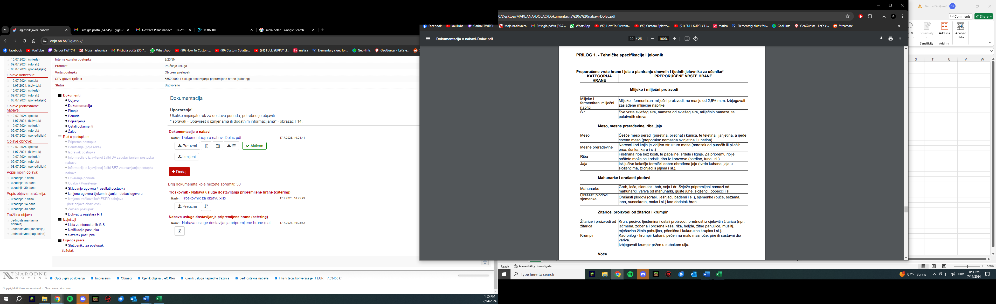

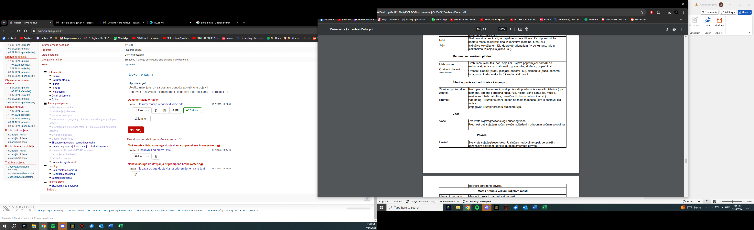
toplinski obrađeno povrće.

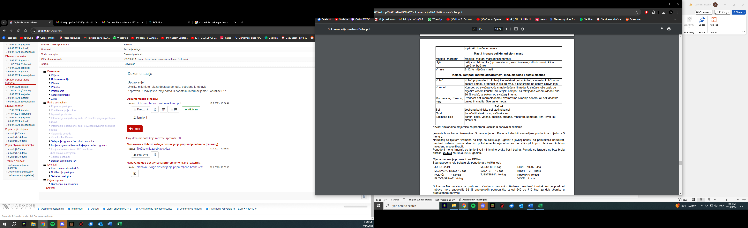
Jelovnik bi se trebao izmjenjivati svakodnevno, sukladno primjeru menija u nastavku.
Naručitelj će tijekom vremena na koje se zaključuje ugovor od ponuditelja naručivati predmet nabave prema stvarnim potrebama te nije obvezan naručiti cjelokupnu planiranu količinu navedenu u specifikaciji.
Ponuda se izrađuje na bazi broja obroka: 12.420 za razdoblje od 07.01.2025.-13.06.2025.
Cijena menija je po osobi bez PDV-a. Sva navedena jela trebaju biti ponuđena spremna za konzumaciju (kuhana, pečena, pirjana) u količini od :
VARIVO – 2,5 dcl RIŽA: 10 dag

Sukladno Normativima za prehranu učenika u osnovnim školama pojedinačni ručak koji je predmet nabave mora zadovoljiti 35 % energetskih potreba što iznosi 649 do 712 kcal za dob učenika u cjelodnevnoj nastavi.
Hrana mora biti pripremljena i dostavljena na adresu Osnovne škole Retfala, Osijek svaki radni dan najkasnije do 11:00 sati.
U nastavku su prikazani primjeri jelovnika:
Meni 1 | Varivo od mahuna i piletine, kruh
Meni 2 | Juha, krpice sa zeljem, ćevapi
Meni 3 | Kupus u rajčici, pileći medaljoni, kruh
Meni 4 | Varivo od kelja, kosana štruca, salata, kruh
Meni 5 | Juha, Lignje, krumpir ploške, salata, kruh
Meni 6 | Juha, Oslić, brokula – krumpir, kruh
Meni 7 | Juneći gulaš, tijesto, kruh , salata
Meni 8 | Grah s kobasicom, kruh
Meni 9 | Juha, zeleni rižoto, ćevapi, kruh
Meni 10 | Piletina s tjesteninom, kruh
Meni 11 | Mesne okruglice u umaku od rajčice, pire, kruh
Meni 12 | Paprikaš - graškom i kobasica, kruh
Meni 13 | Juha, svinjski rižoto, kruh
Meni 14 | Pileći medaljoni, zeleni rižoto, salata
Meni 15 | Juha, pečena piletina , mlinci, salata

Meni 16 Grašak varivo s piletinom, kruh
Meni 17 Špageti bolonjez, salata, kruh

Meni 18 Juha, pljeskavica, rižoto s gljivama, salata

Meni 19 Juha, pečena piletina, kroketi, salata, kruh
Meni 20 Juha, Kosana štruca, pire, salata

Meni 21 Riblji štapići, blitva krumpir, kruh

Meni 22 Panirani oslić, brokula krumpir, kruh

Pojašnjenje troškovnika: Ponuditelji sukladno priloženom troškovniku, iskazuju jedinične cijene i ukupnu vrijednost a odnose se na cjelovitu uslugu sukladno specifikaciji u privitku zahtjeva. Baza za izračun jedinične cijene je količina od ukupno 12.420 ručkova. Za svaku promjenu količine zbog izostanka djece, Naručitelj će pravovremeno obavijestiti ponuditelja.

